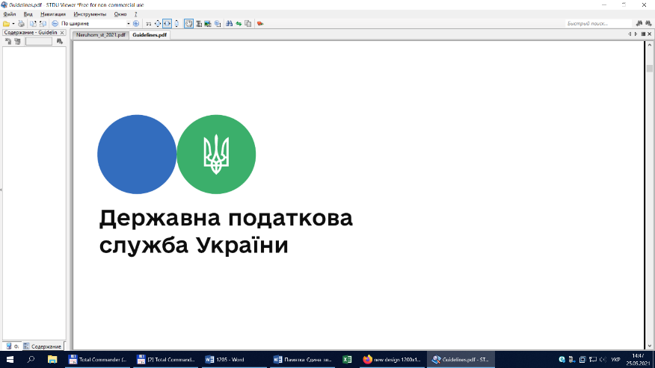

**Головне управління ДПС у Львівській області**

**Старосамбірська ДПІ**

# ****Мобільний застосунок «Моя податкова»: отримання інформації з реєстрів ДПС України у смартфоні****

Старосамбірська ДПІ повідомляє, що користувачі мобільного застосунку «Моя податкова» у розділі «Реєстри» можуть отримати інформацію з реєстрів ДПС України:

- Пошук фіскального чека для перевірки платіжних операцій;

- Пошук марки акцизного податку для перевірки легальності товарів;

- Перегляд даних реєстру платників ПДВ;

- Отримання інформації з Реєстру платників єдиного податку;

- Отримання інформації з Реєстру страхувальників;

- Отримання інформації з Реєстру неприбуткових установ та організацій.

Для отримання інформації з реєстрів ДПС необхідно зробити наступне:

- завантажити застосунок «Моя податкова»;

- авторизуватись за допомогою кваліфікованого електронного підпису (КЕП) або хмарного КЕП будь-якого надавача;

- обрати відповідний реєстр у розділі «Реєстри»;

- внести код ЄДРПОУ/РНОКПП;

- отримати результат.

Завантажуйте застосунок «Моя податкова» в **[AppStore](https://apps.apple.com/ua/app/%D0%BC%D0%BE%D1%8F-%D0%BF%D0%BE%D0%B4%D0%B0%D1%82%D0%BA%D0%BE%D0%B2%D0%B0/id6450752527?l=uk)** або [**GooglePlay**](https://play.google.com/store/apps/details?id=my.tax.gov.ua) та використовуйте більше податкових сервісів.